C a l i d a d d e s o f t w a r e

**Métricas**

Brenda Juárez Santiago

PROFESORA

Quinto Cuatrimestre

**INDICE**

INDICE 2

INTRODUCCIÓN 3

1. CONCEPTO DE METRICA 4

1.1 METRICAS DE SOFTWARE 4

2. TIPOS DE METRICAS 6

Referencias 9

GLOSARIO 10

**INTRODUCCIÓN**

Se ha realizado una investigación sobre el concepto general de Métricas desarrollado en la materia calidad en el desarrollo de software, para ello se a realizado también una investigación sobre las Métricas en el software en el que se especificaron diversos factores que influyen en la calidad de un software, a lo largo de este documento se describen algunos tipos de métricas y en que influyen para generar un software de calidad.

Durante el análisis de las métricas en un software se deben tomar en cuenta los factores que se mencionan en este documento, conocer estos factores es de gran importancia al momento de desarrollar algún tipo de software pues nos permitirá estar consciente de los aspectos que deben tomarse durante la funcionalidad de el mismo.

1. **CONCEPTO DE METRICA**

Métrica: Es una medida del grado en que un sistema, componente o proceso posee un atributo dado.

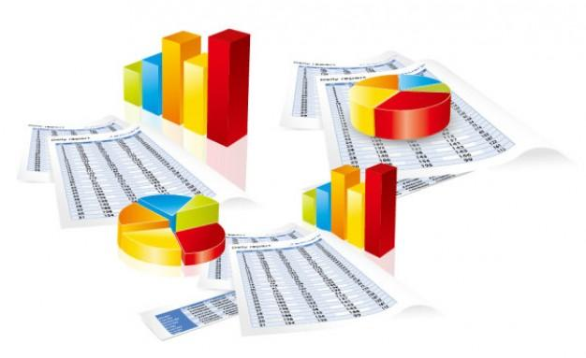Las métricas son la maduración de una disciplina, que, según Pressman [’98] van

*Figura SEQ Figura \* ARABIC 1 Métricas Generales*

a ayudar a la evaluación de los modelos de análisis y de diseño, en donde proporcionarán una indicación de la complejidad de diseños procedimentales y de código fuente, y ayudaran en el diseño de pruebas más efectivas; Es por eso que propone un proceso de medición, el cual se puede caracterizar por cinco actividades:

(1) Formulación: La obtención de medidas y métricas del software apropiadas para la representación de software en cuestión.

(2) Colección: El mecanismo empleado para acumular datos necesarios para obtener las métricas formuladas.

(3) Análisis: El cálculo de las métricas y la aplicación de herramientas matemáticas.

(4) Interpretación: La evaluación de los resultados de las métricas en un esfuerzo por conseguir una visión interna de la calidad de la representación.

(5) Realimentación: Recomendaciones obtenidas de la interpretación de métricas técnicas trasmitidas al equipo de software. (Cuenca Pletsch, 2009)

**1.1 METRICAS DE SOFTWARE**

Michael [‘99] define las métricas de software como “La aplicación continua de mediciones basadas en técnicas para el proceso de desarrollo del software y sus productos para suministrar información relevante a tiempo, así el administrador junto con el empleo de estás técnicas mejorará el proceso y sus productos”. Las métricas de software proveen la información necesaria para la toma de decisiones técnicas

Se conoce que no existe un cuerpo de principios en conjunto, puedan dirigir al desarrollo de métricas de software a que sean independientes del lenguaje, a ambientes y a metodologías de programación. Matemáticamente, estos principios son teorías e implementaciones críticas ya que una métrica, tiene ciertas propiedades matemáticas y atributos de ingeniería, así como también ciertas realimentaciones de productividad. Es por eso que alcanzamos a responder tres preguntas fundamentales deseadas de una métrica.

¿Cuánto mide? - la complejidad en la medida

¿Qué tan bien mide? - la calidad en la medida

¿Qué tanto tiempo mide? - la predicción 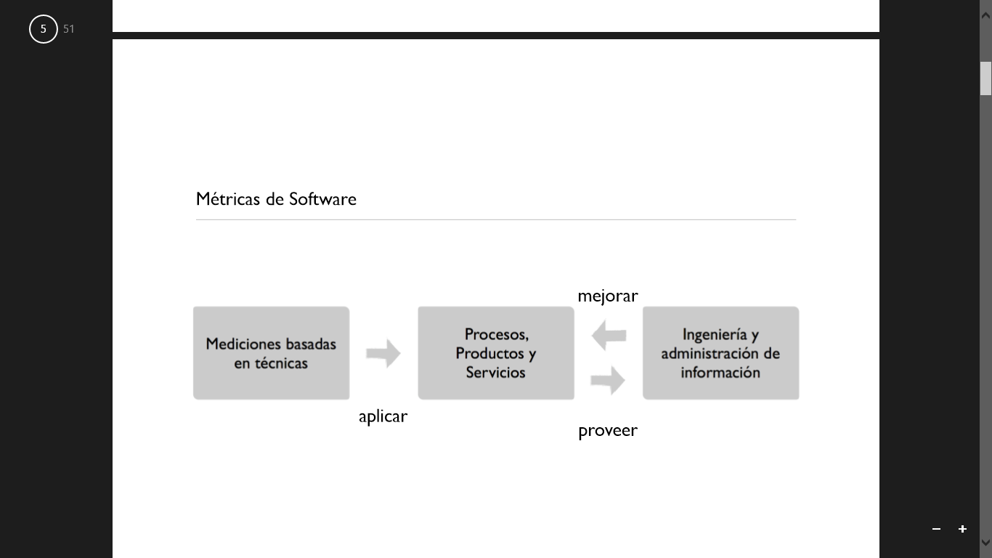

*Figura SEQ Figura \* ARABIC 2 Metricas de Software*

Las métricas de software incluyen otras varias actividades, tales como:

- Estimación de costo y el esfuerzo

- Medición de la productividad

- Acumulación de datos

- Realización de modelos y mediciones de la calidad

- Elaboración de modelos de seguridad

- Evaluación y modelos de desempeño

- Valoración de las capacidades y de la madurez

- Administración por métricas

- Evaluación del método y herramientas (Rolón)

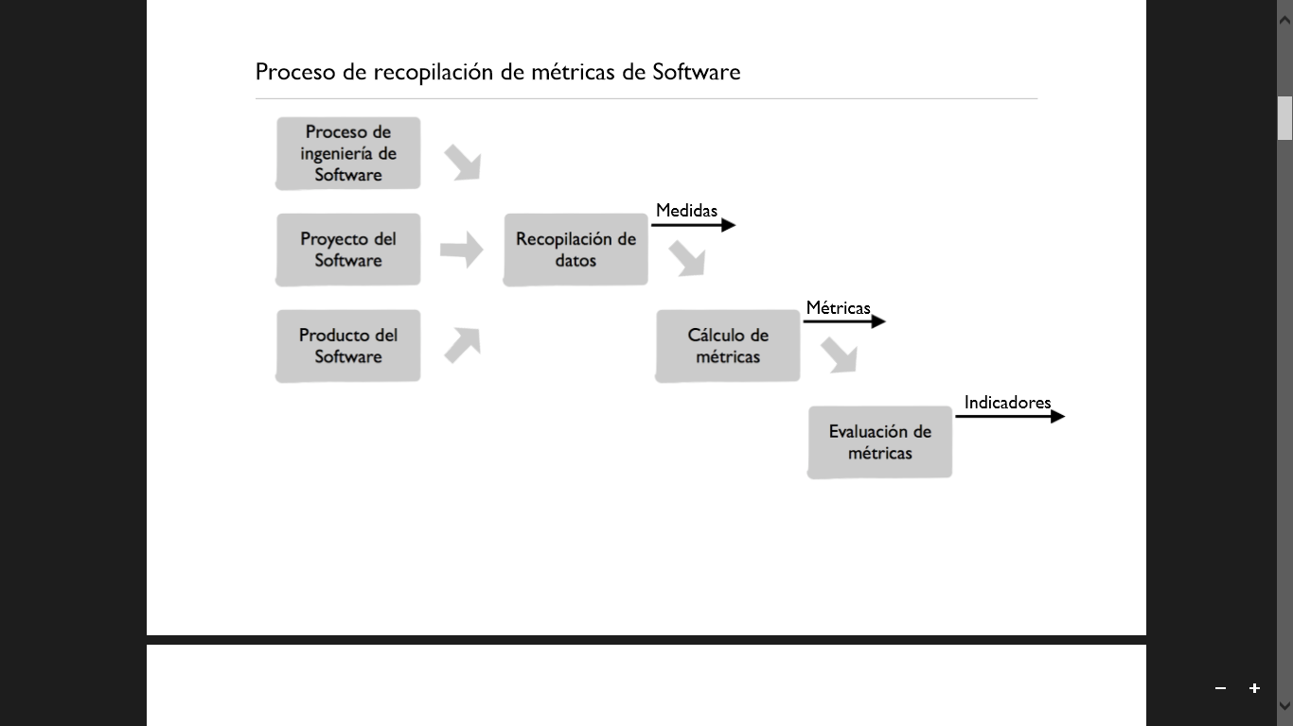

*Figura 3 Proceso de Recopilación Métricas*

1. **TIPOS DE METRICAS**

La clasificación de una métrica de software refleja o describe la conducta del software. A continuación se muestra una breve clasificación de métricas de software, descritas por Lem O. Ejiogu

**Métricas de complejidad:** Son todas las métricas de software que definen de una u otra forma la medición de la complejidad; Tales como volumen, tamaño, anidaciones, costo (estimación), agregación, configuración, y flujo. Estas son los puntos críticos de la concepción, viabilidad, análisis, y diseño de software. 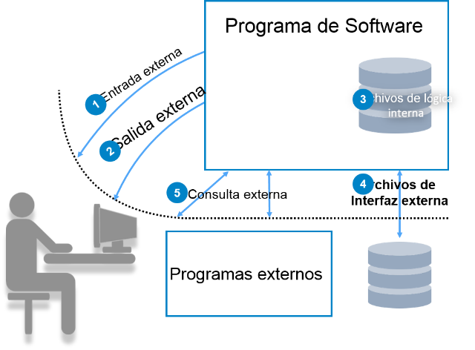

*Figura SEQ Figura \* ARABIC 4 Métricas de Complejidad*

**Métricas de calidad:** Son todas las métricas de software que definen de una u otra forma la calidad del software; Tales como exactitud, estructuración o modularidad, pruebas, mantenimiento, reusabilidad, cohesión del módulo, acoplamiento del módulo, etc. Estas son los puntos críticos en el diseño, codificación, pruebas y mantenimiento. 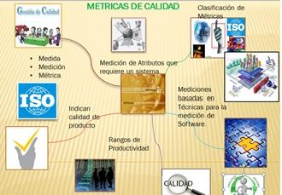

*Figura SEQ Figura \* ARABIC 5 Métricas de calidad*

**Métricas de competencia**: Son todas las métricas que intentan valorar o medir las actividades de productividad de los programadores o practicantes con respecto a su certeza, rapidez, eficiencia y competencia. No se ha alcanzado mucho en esta área, a pesar de la intensa investigación académica.

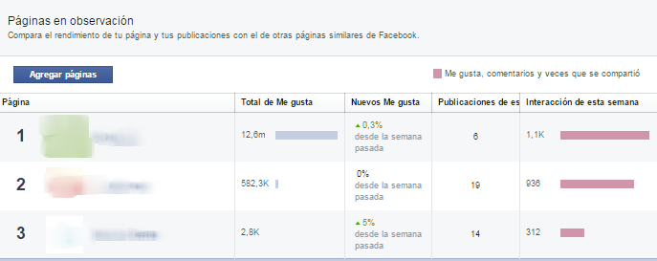

*Figura 6 Métricas de Competencia*

**Métricas de desempeño:** Corresponden a las métricas que miden la conducta de módulos y sistemas de un software, bajo la supervisión del sistema operativo o hardware. Generalmente tienen que ver con la eficiencia de ejecución, tiempo, almacenamiento, complejidad de algoritmos computacionales, etc. 

*Figura SEQ Figura \* ARABIC 7 Métricas de desempeño*

**Métricas estilizadas:** Son las métricas de experimentación y de preferencia; Por ejemplo: estilo de código, identación, las convenciones denominando de datos, las limitaciones, etc. Pero estas no se deben confundir con las métricas de calidad o complejidad.

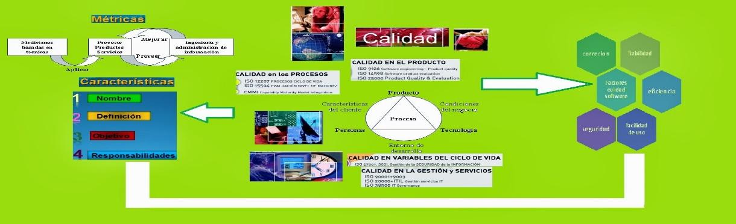

*Figura 8 Métricas Estilizadas*

Variedad de métricas: tales como portabilidad, facilidad de localización, consistencia. Existen pocas investigaciones dentro del área.

Estas clasificaciones de métricas fortalecen la idea, de que más de una métrica puede ser deseable para valorar la complejidad y la calidad del software. (Dolado, 2010)

**Referencias**

Cuenca Pletsch, G. C. (2009). Obtenido de Modelos y métricas para evaluar calidad de software: http://sedici.unlp.edu.ar/handle/10915/19762

Dolado, J. J. (2010). *Estudio de métricas para el control de proyectos software .* Obtenido de https://www.researchgate.net/profile/Jose_Dolado/publication/268267622_Estudio_de_mtricas_para_el_control_de_proyectos_software/links/54d146ed0cf25ba0f0410bce.pdf

Rolón, E. (s.f.). *APLICACIÓN DE MÉTRICAS SOFTWARE EN LA EVALUACIÓN DE MODELOS DE.* Obtenido de http://personales.dcc.uchile.cl/~mmarin/revista-sccc/sccc-web/Vol6/Art09.pdf